Nama : Muhammad Ramdan  
NIM : 1904637  
Kelas : TE02 2019

**TUGAS METODE NUMERIK**

1. Gunakan metode trapesium unuk menghampiri nilai $\int_{0}^{1}{\cos{(\sin{x})} dx}$ dengan n = 10.

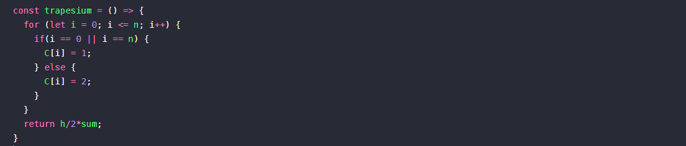

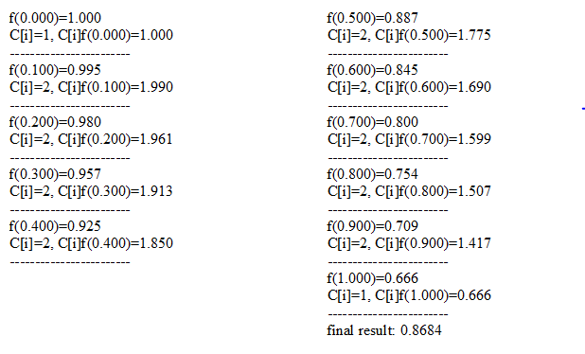

1. Gunakan metode Simpson untuk menghampiri nilai $\int_{0}^{1}{\frac{4}{1+x^{2}} dx}$ dengan n = 8.

